ПРЕСС-РЕЛИЗ

Решение о приостановлении кадастрового учета можно обжаловать

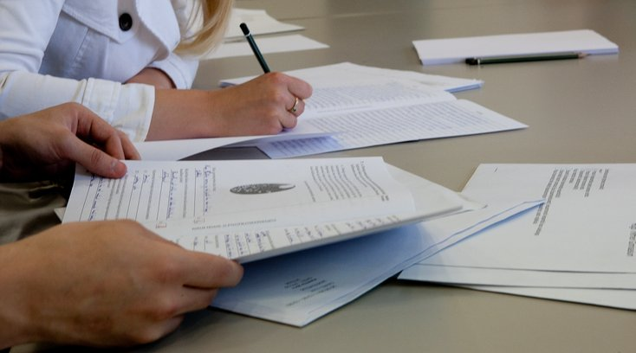
Созданная в 2017 году при Управлении Росреестра по Красноярскому краю апелляционная комиссия по обжалованию решений о приостановлении кадастрового учета продолжает рассмотрение обращений заинтересованных лиц.
В 3 квартале 2018 года состоялось четыре заседания комиссии, на которых рассмотрено 20 заявлений об обжаловании решений о приостановлении осуществления кадастрового учета.
В результате рассмотрений, в отношении 14 обращений принято решение об отклонении заявления. В отношении 6 обращений принято решение об отказе в принятии к рассмотрению заявления об обжаловании решения о приостановлении кадастрового учета.
Таким образом, в 3 квартале текущего года 14 решений о приостановлении осуществления кадастрового учета, признаны комиссией обоснованными. Необоснованных решений о приостановлении кадастрового учета, комиссией не выявлено. Причинами 6 отказов стали истечение срока обжалования (30 дней) и предмет обжалования (обжаловалось приостановление государственной регистрации прав).
Напомним, что причиной принятия решений о приостановлении кадастрового учета, может послужить: не представление документов, необходимых для осуществления кадастрового учета; пересечение границ земельного участка с границами смежного участка; несоответствие образуемого участка, предельным (минимальным или максимальным) нормам и др.
Обратиться в апелляционную комиссию для обжалования решения вправе как заявитель (его представитель), так и кадастровый инженер, подготовивший межевой, технический план или акт обследования, необходимые для осуществления кадастрового учета. Госпошлиной обжалование решения в комиссию не облагается.
Адрес апелляционной комиссии для личного обращения: г. Красноярск, ул. Дубровинского, 114.
Почтовый адрес апелляционной комиссии: 660021, Красноярский край, г. Красноярск, ул. Дубровинского, 114.
Адрес электронной почты: 24_upr@rosreestr.ru; priemnaya@24.rosreestr.ru, справочные телефоны: 8 (391) 2-749-374; 8 (391) 2-580-650.

